目标 : www.hacker.com.cn
IP : 112.126.103.137
C段一看 都是一个IP一个站的 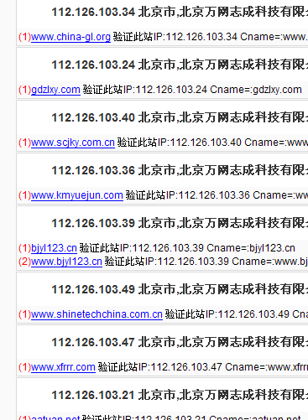
这种类型的万网我曾经搞过和虚拟主机的差不多 这只是同一个服务器N个IP而已 所以说C段所有站都是同一个服务器 犹豫黑客防线 维护 把站暂时放到了万网 嘿嘿 这下我们就可以乘虚而入了！！！！！
废话不多说（这个概念貌似很多人都不知道）
C段首先拿一个支持.net 的WEBSHELL 都是些企业站 过程就不写出来了 拿下后就做跨站的准备工作了。。。IIS探测 拒绝访问 DIR 列目录f:\usr\ 也失败了（如果列到了要一个个猜哪个是目标主机）
注册表也没什么可以利用的东西。。。
曾经也拿过这种类型 所以第一想到的就是用以前的方法（嗅探）websniff1.0 不过打不开 也不知道怎么回事 .net 是 2.0的
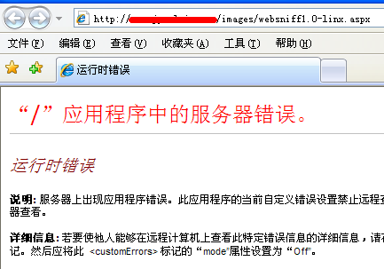
接着 PR 神马提权工具都上了 还是失败了
2000的CMD竟然传不上去90多KB的那个。。。。天哪 只好传个2003的进去了
好 成功能执行命令了
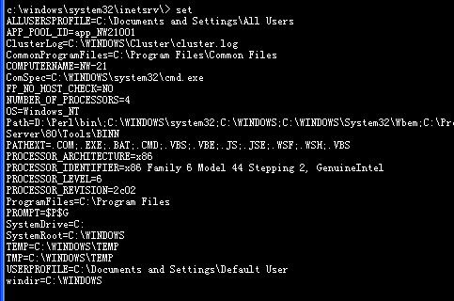
能执行命令 立马就想到了Cscript 执行VBS脚本查看IIS
Cscript xxxxxxxx\.vbs 啊 竟然。。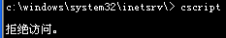
不怕不怕 咋们自个传个进去
哈哈 成功了 这里说个小诀窍 可能有许多朋友还不懂 就是当目录有空格时 在DOS下 我们可以加双引号”” 因为我的可写目录在
C:\Documents and Settings\All Users\ c:\ and 有空格 所以 要加 “”
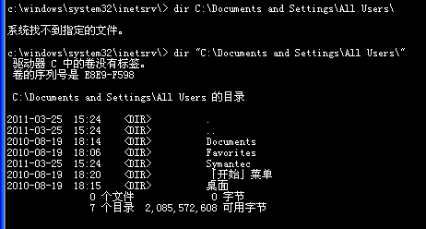
上个图你就懂了
然后就 Cscript xxxxx.vbs 列出了 注意双引号 如果在有空格的目录

找到了 黑客防线的目录 他目录我就不透漏了
接着 copy xxxxx\xxx黑客防线的目录\xxxx 搞定收工。人品还比较好 竟然可以copy 进去. 本来想用 FTP进去的 没想到管理竟然无视了 FTP 没把FTP设置到网站目录那. IIS USER 和IISPASSWORD 就是FTP用户密码.好了，就写到这。

By 时间的奴隶

